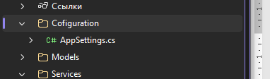
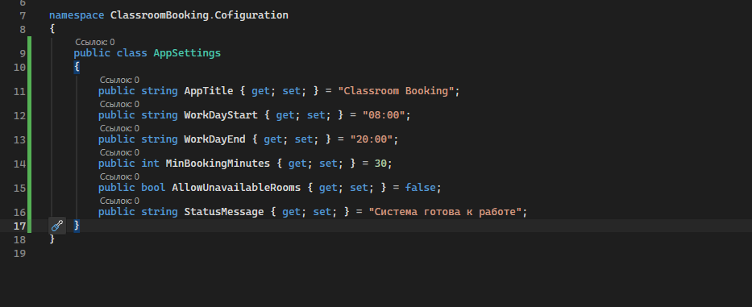
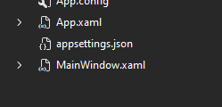
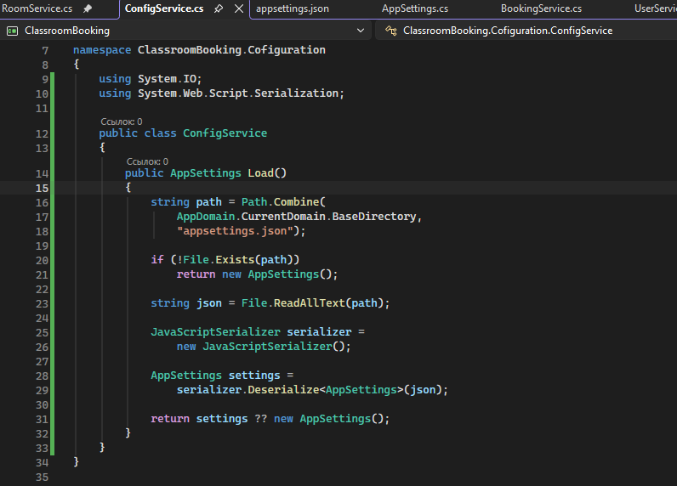
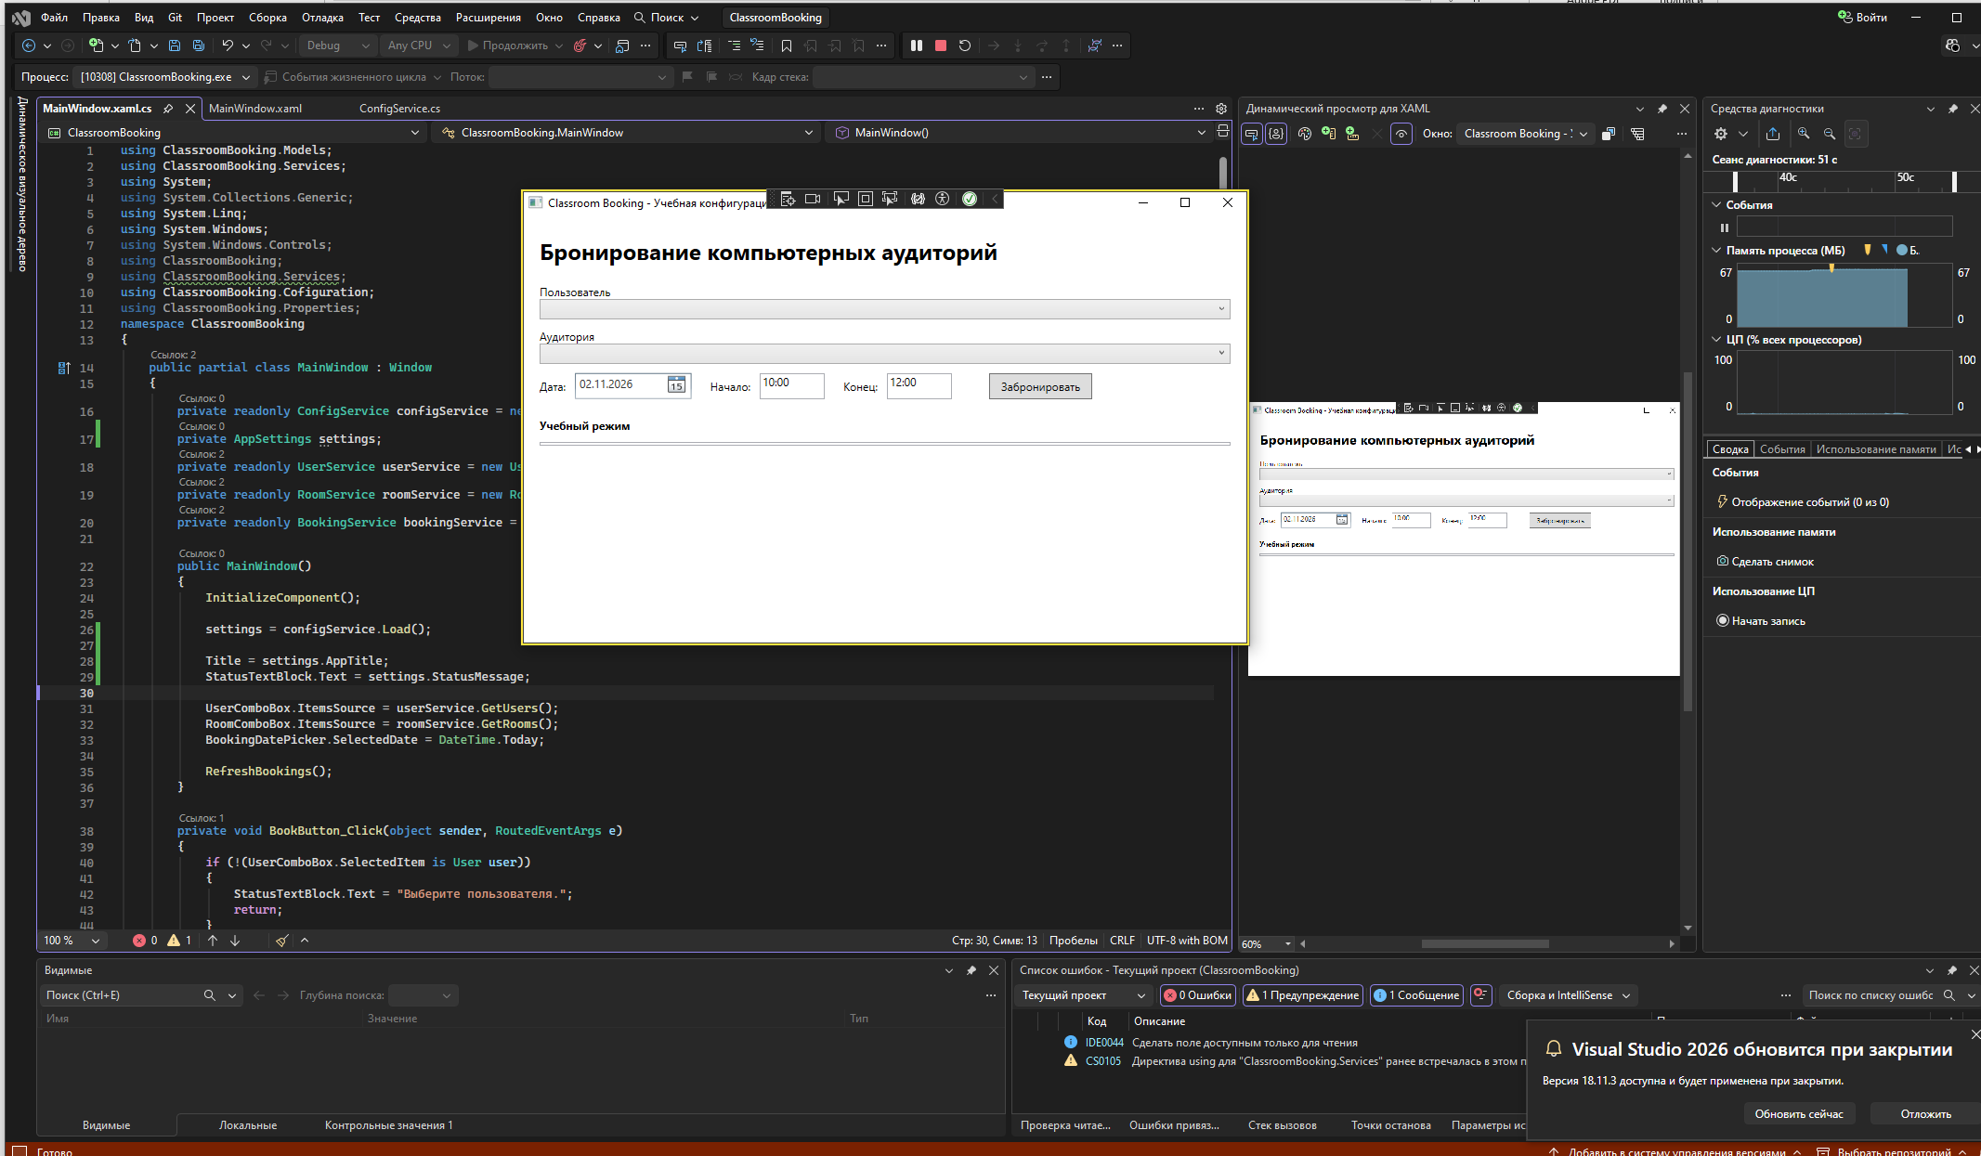
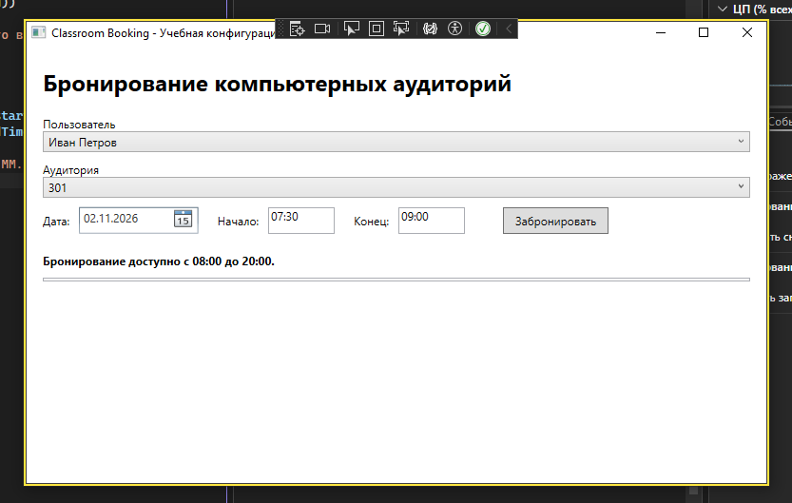
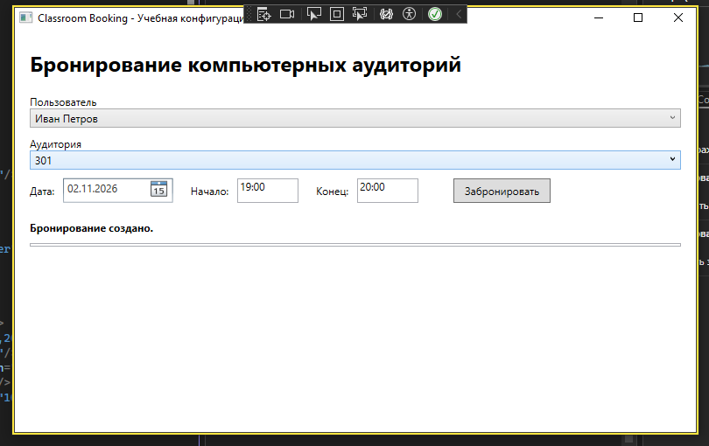
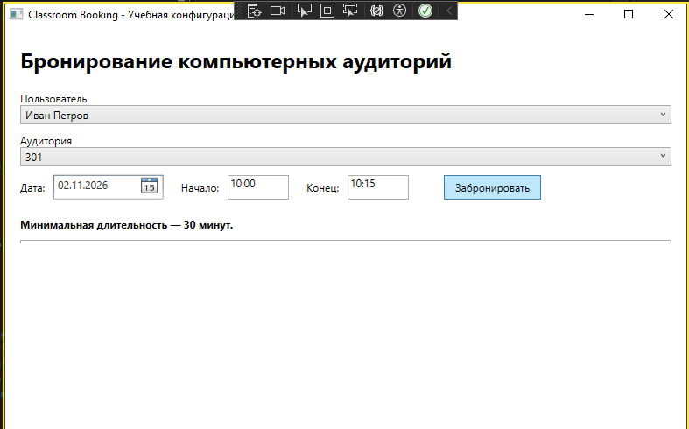
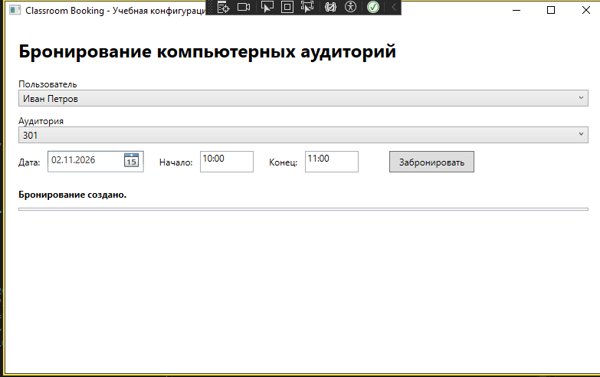
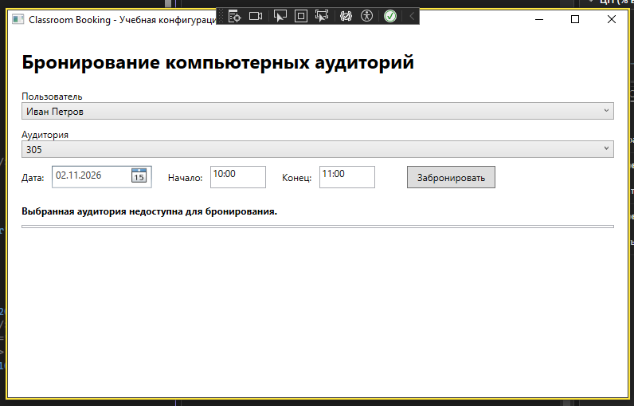
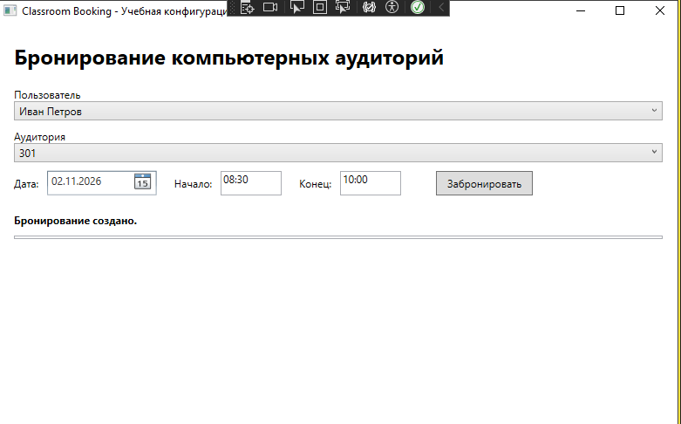
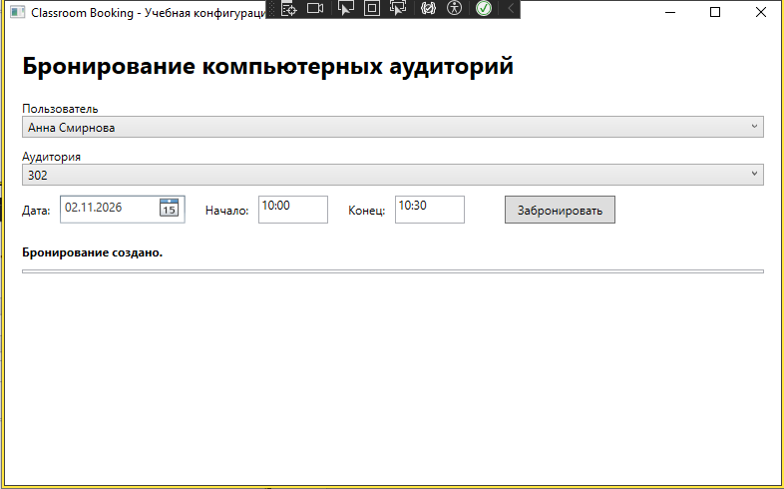
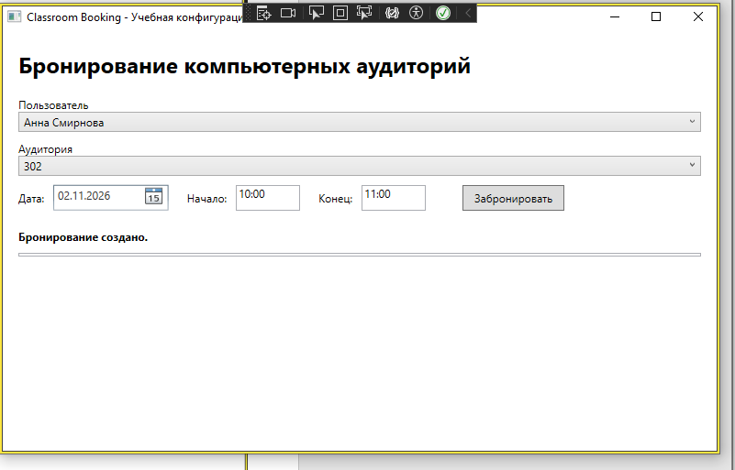
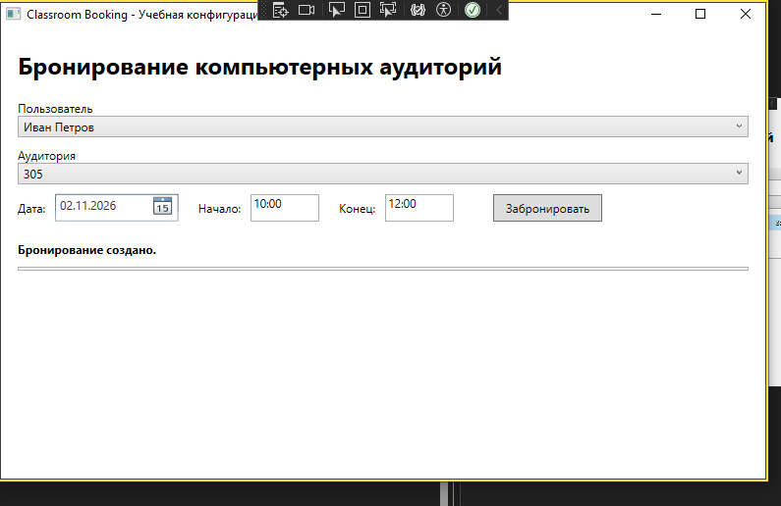

16. Ошибочная конфигурация
Временно задайте:
"WorkDayStart": "утро"
1. Запустите приложение.
2. Попробуйте создать бронирование.
3. Зафиксируйте сообщение.
4. Верните 09:00.
Ожидается: программа не падает, а сообщает «Ошибка конфигурации рабочего времени».
Фактически: при значении WorkDayStart = «утро» программа не завершилась аварийно. При попытке бронирования появилось сообщение «Ошибка конфигурации рабочего времени». После проверки значение возвращено на 09:00.

17. Паспорт конфигурации
Параметр | Учебная | Рабочая | Какой компонент меняет | Результат изменения
AppTitle | Classroom Booking - Учебная конфигурация | Classroom Booking - Рабочая конфигурация | MainWindow | Меняется заголовок окна
WorkDayStart | 08:00 | 09:00 | ConfigService / MainWindow | Меняется начало рабочего дня
WorkDayEnd | 20:00 | 18:00 | ConfigService / MainWindow | Меняется конец рабочего дня
MinBookingMinutes | 30 | 60 | MainWindow (BookButton_Click) | Меняется минимальная длительность бронирования
AllowUnavailableRooms | false | false | MainWindow (BookButton_Click) | Недоступные аудитории не разрешены
StatusMessage | Учебный режим | Рабочий режим | MainWindow | Меняется стартовое сообщение состояния

18. Сравните две конфигурации
Проверка | Учебная | Рабочая | Вывод
Начало рабочего дня | 08:00 | 09:00 | В рабочем режиме начало на час позже
Конец рабочего дня | 20:00 | 18:00 | В рабочем режиме конец на два часа раньше
Минимальная длительность | 30 минут | 60 минут | В рабочем режиме минимальная бронь вдвое длиннее
08:30-09:30 | Разрешено | Запрещено | В рабочем режиме 08:30 раньше начала рабочего дня
10:00-10:30 | Разрешено | Запрещено | В рабочем режиме 30 минут меньше установленного минимума
Room 305 | Отказ (если IsAvailable=false) | Отказ (если IsAvailable=false) | В обеих конфигурациях AllowUnavailableRooms=false

